Fitxa de treball. Edat del fons oceànic

Els mètodes de datació serveixen per determinar l’edat de formació de les roques. Un dels mètodes que permet datar les roques de forma absoluta és el mètode de datació radiomètrica,

Aquest es basa en la velocitat constant de desintegració dels isòtops radioactius.

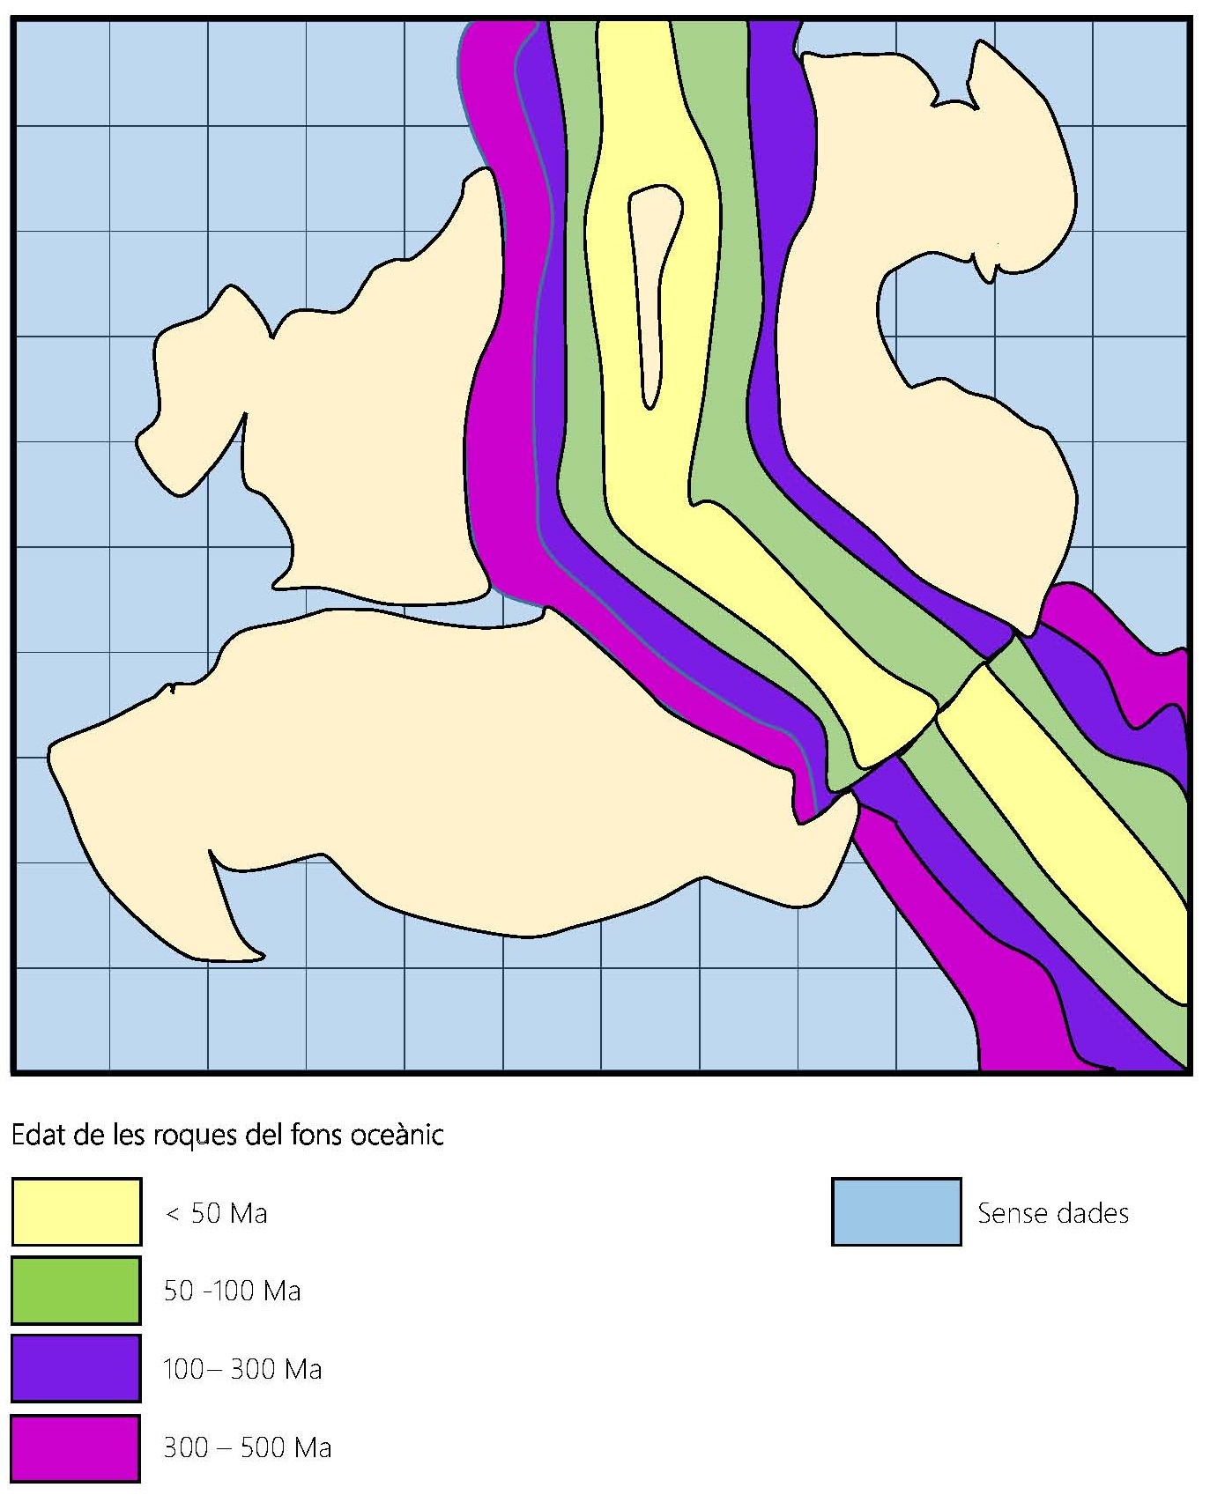

A partir de les evidències...  (descripció, situació i identificació d’evidències) | Podem concloure que probablement...  (què suggereixen o indiquen aquestes evidències) | El fet... és .... ja que ... per altra banda ...  (implicacions del model general i connexions amb altres evidències)
Encara queda sense explicar ...
(observacions que no queden correctament explicades amb el model, noves qüestions derivades de de les conclusions, quin tipus de dades ens ajudarien a resoldre-les)

